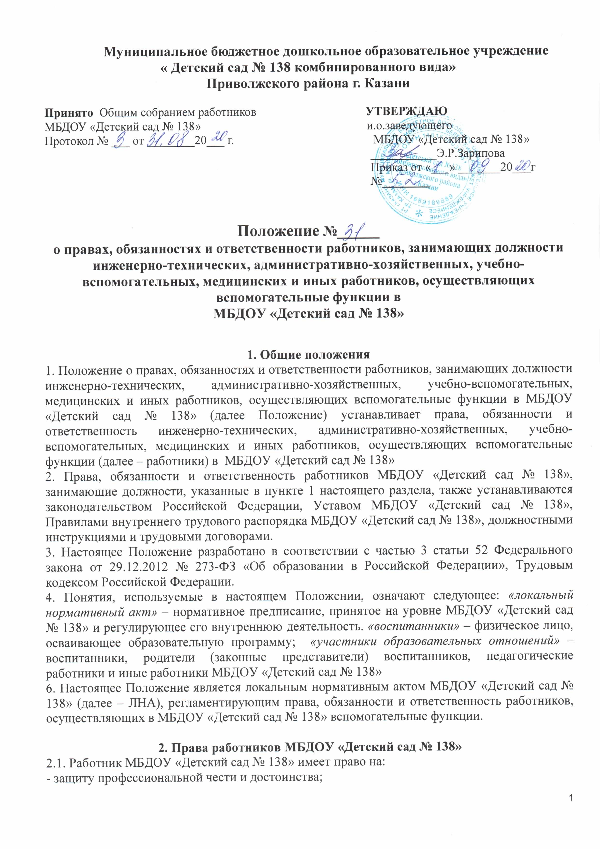
- участие в управлении МБДОУ «Детский сад № 138» в порядке, определённом Уставом МБДОУ «Детский сад № 138»;
- рабочее место, соответствующее требованиям охраны труда;
- своевременную и в полном объёме выплату заработной платы в соответствии со своей квалификацией, сложностью труда, количеством и качеством выполненной работы;
- представление льгот и гарантий, предусмотренных Трудовым кодексом Российской Федерации и другими законодательными актами и ЛНА;
- отказ от выполнения работ в случае возникновения опасности для жизни и здоровья вследствие нарушений требований охраны труда;
- представление на рассмотрение заведующей МБДОУ «Детский сад № 138» предложения по улучшению деятельности МБДОУ «Детский сад № 138»;
- ознакомление с жалобами и другими документами, содержащими оценку его работы;
- конфиденциальность дисциплинарного (служебного) расследования, за исключением случаев, предусмотренных законодательством РФ;
- создание по своему выбору общественных организаций (профсоюзов) и вступление в них на единственных условиях подчинения уставам этих организаций;
- участие в забастовках.
2.2. Работники имеют право требовать от администрации МБДОУ «Детский сад № 138»
строгого соблюдения норм и правил охраны труда.
3. Обязанности работников МБДОУ «Детский сад № 138»
3.1. Работник Учреждения обязан:
- стремиться к достижению максимально высокого уровня всей своей профессиональной работы;
- проявлять готовность к участию в мероприятиях с воспитанниками и взрослыми, выходящих за рамки плана работы МБДОУ «Детский сад № 138»;
- уважать личность ребёнка, его права на выражение мнений и убеждений, поддерживать дисциплину на основе уважения их человеческого достоинства методами, исключающими физическое и психическое насилие по отношению к воспитанникам;
- проходить периодические бесплатные медицинские обследования;
- принимать меры предосторожности для предупреждения несчастных случаев с воспитанниками, работниками и другими гражданами, посетившими МБДОУ «Детский сад № 138»
- соблюдать права и свободы участников образовательного процесса.
3.2. В любых ситуациях поведение работника МБДОУ «Детский сад № 138» должно соответствовать сложившемуся в обществе образу работника образовательного учреждения как носителя культуры и нравственности.
3.3. В тех случаях, когда вопросы профессиональной этики работника не урегулированы законодательством Российской Федерации или настоящим Положением, работник действует в соответствии с общими принципами нравственности в обществе.
3.4. Работникам запрещается использовать свою деятельность для политической агитации, принуждения к принятию политических, религиозных или иных убеждений либо отказу от них, для разжигания социальной, расовой, национальной или религиозной розни, для агитации, пропагандирующей исключительность, превосходство либо неполноценность граждан по признаку социальной, расовой, национальной, религиозной или языковой принадлежности, их отношения к религии, в том числе посредством сообщения недостоверных сведений об исторических, о национальных, религиозных и культурных традициях народов, а также для побуждения обучающихся к действиям, противоречащим Конституции Российской Федерации.
3.5. Работник строит свои отношения с коллегами на основе взаимного уважения и соблюдения их профессиональных прав.
3.6. Работник не вправе:
- поступаться профессиональным долгом ни во имя товарищеских, ни во имя каких-либо иных отношений;
- сообщать другим лицам доверенную лично ему воспитанниками, родителями (законными представителями) воспитанника информацию, за исключением случаев, предусмотренных законодательством Российской Федерации;
- требовать от воспитанника, их родителей (законных представителей) каких-либо личных услуг или одолжений.
3.7. Работник должен воздерживаться от:
- поведения, приводящего к необоснованным конфликтам во взаимоотношениях; - критики правильности действий и поведения своих коллег в присутствии воспитанников, а также в социальных сетях;
- обсуждения с участниками образовательных отношений обоснованности расценок на платные услуги, оказываемые МБДОУ «Детский сад № 138»
3.8. Если работник не уверен в том, как действовать в сложной этической ситуации, он имеет право обратиться в комиссию по урегулированию споров между участниками образовательных отношений за разъяснением, в котором ему не может быть отказано.
3.9. Работник, действовавший в соответствии с разъяснениями комиссии по урегулированию споров между участниками образовательных отношений, не может быть привлечён к дисциплинарной ответственности.
3.10. Поступок работника, который порочит его честь и достоинство и (или) негативно влияет на авторитет МБДОУ «Детский сад № 138», может стать предметом рассмотрения комиссии по урегулированию споров между участниками образовательных отношений.
3.11. При рассмотрении поведения работника должно быть обеспечено его право на неприкосновенность частной жизни, личную и семейную тайну, защиту своей чести и доброго имени.
3.12. Анонимные жалобы и сообщения на действия (бездействия) работников не рассматриваются.

4. Ответственность работников МБДОУ «Детский сад № 138»
4.1. Работники МБДОУ «Детский сад № 138» несут дисциплинарную, административную и уголовную ответственность за нарушение норм трудового распорядка, профессионального поведения
4.2. За совершение дисциплинарного проступка, т.е. неисполнение или ненадлежащее исполнение трудовых обязанностей по вине работника на него могут быть возложены следующие дисциплинарные взыскания: замечание; выговор; увольнение по соответствующим основаниям.
4.3. Основания для прекращения трудового договора (увольнения) предусмотрены трудовым законодательством Российской Федерации; помимо этого основаниями для увольнения работника по инициативе администрации являются:
- повторное в течение одного года грубое нарушение Устава МБДОУ «Детский сад № 138»;
- применение, в том числе однократное, методов воспитания, связанных с физическим и (или) психическим насилием над личностью воспитанника;
- появление на работе в состоянии алкогольного, наркотического или токсического опьянения.
4.4. Дисциплинарное расследование нарушений работником норм профессионального поведения и (или) Устава МБДОУ «Детский сад № 138» может быть проведено только по поступившей на него жалобе, поданной в письменной форме. Копия жалобы должна вручаться работнику. Ход расследования и принятые по его результатам решения могут быть преданы гласности только с согласия заинтересованного работника, за исключением необходимости защиты интересов воспитанников.

5. Заключительные положения
5.1. Срок действия Положения - до замены новым.
5.2.МБДОУ «Детский сад № 138» обеспечивает доступность и открытость информации путем размещения настоящего Положения на официальном сайте детского сада в сети интернет edu.tatar.ru.

